

信息科学与工程学院

2021－2022学年第二学期

实 验 报 告

课程名称： 高频电子线路
实验名称：实验一：高频小信号放大实验

【实验目的】
1、进一步理解高频小信号放大器与低频小信号放大器的不同
2、熟悉电子元器件和高频电子线路实验系统
3、掌握单调谐回路、双调谐回路高频小信号谐振放大器的电路组成、工作原理
4、熟悉放大器静态工作点的测量方法
5、掌握用示波器测试小信号谐振放大器的基本性能的方法以及谐振放大器的调试方法
6、学会用扫频仪测试小信号放大器幅频特性的方法
7、熟悉放大器静态工作点和集电极负载对单调谐放大器幅频特性的影响
8、掌握用 Multisim 分析、测试高频小信号放大器基本性能的方法
【实验仪器与设备】
数字双踪示波器 高频毫伏表 频率特性测试仪 万用表 高频信号发生器
【实验原理】
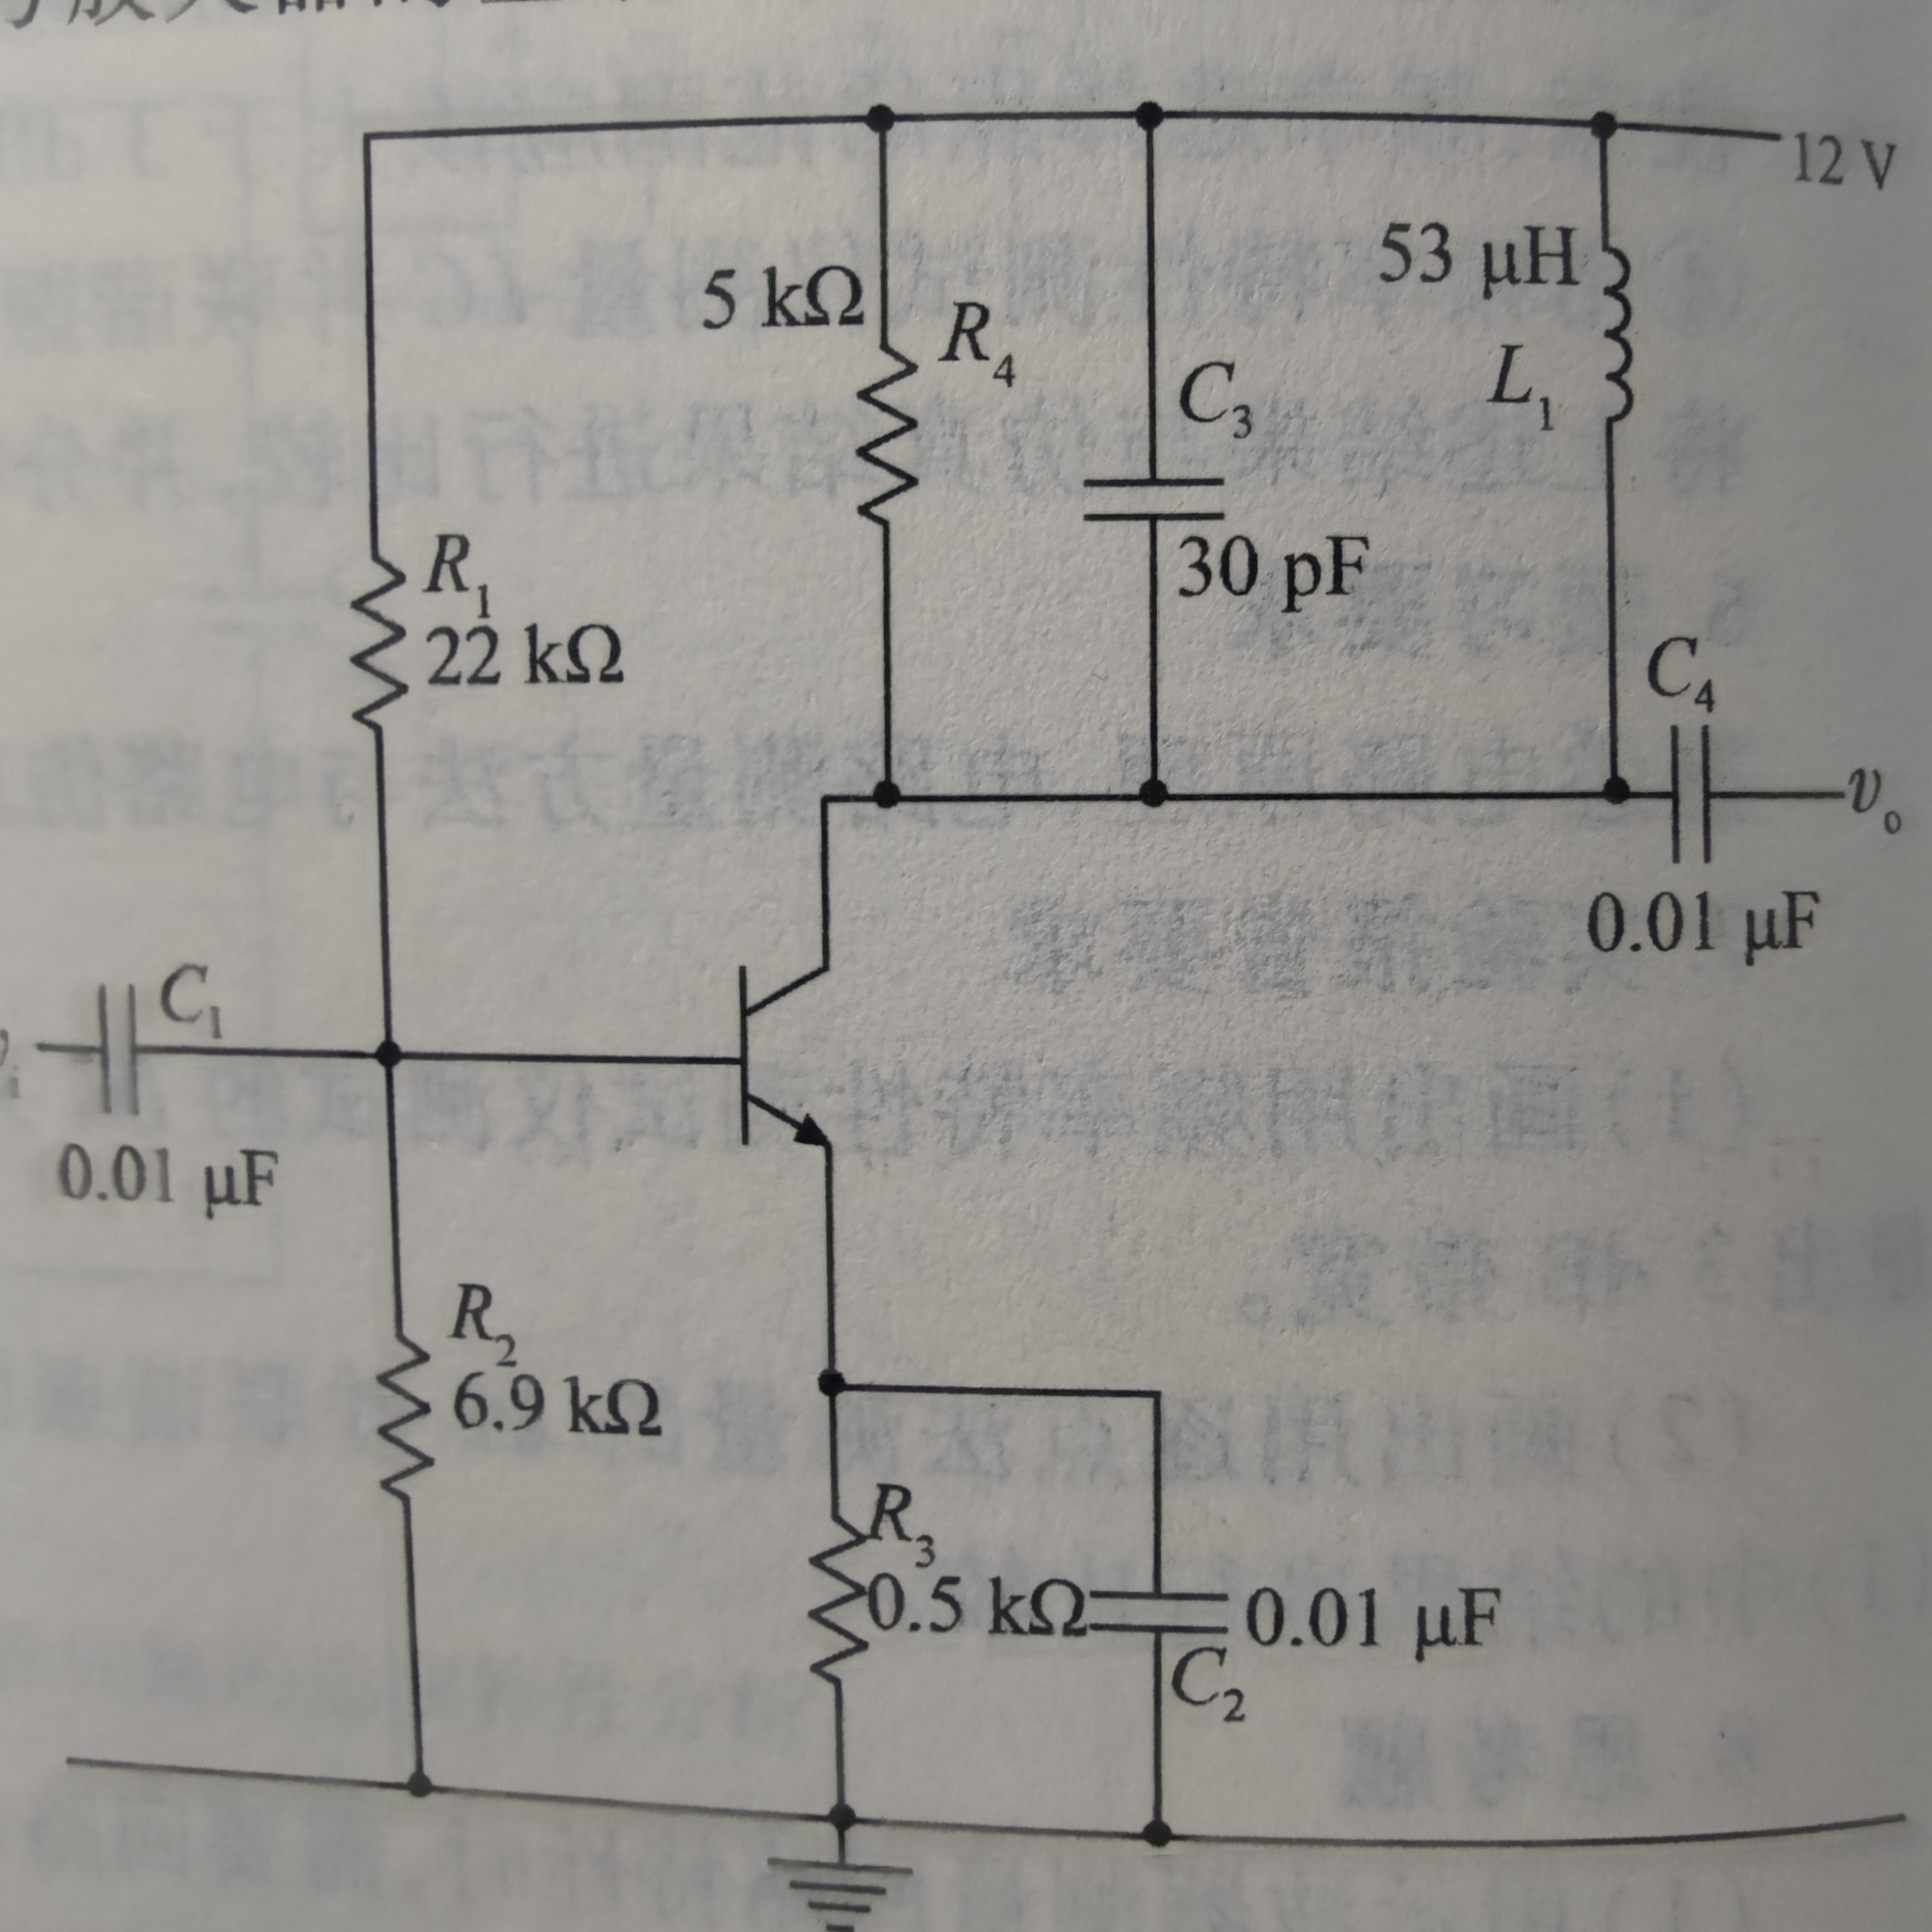
图 1高频小信号谐振放大器的最基本的单元电路
高频小信号谐振放大电路晶体管基极为正偏，工作在甲类状态，导通角为 180°，负载回路调谐在输入信号频率为 f0 上，能够对于输入信号进行反向放大，其负载为 LC 回路。
LC 回路的作用有两个，一个是选频滤波，选择方法 f=f0 的工作信号频率，抑制其他频 率的信号；而是提供晶体管集电极所需要的负载电阻，同时进行阻抗变换。

衡量高频小信号放大器的性能指标有：
- 中心频率 f0 ：只放大器的工作频率，是设计放大器时选择有源元件和计算谐振回路元件参数的重要依据。

（2）增益：指的是放大器对于有用信号的放大能力。通常表示为在中心频率上的电压增益 和功率增益。
电压增益：
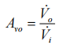
功率增益：
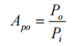
其中 Vo 和 Vi 对应在放大器中心频率上的输出和输入电压；Po 和 Pi 分别为放大器中心频率上的输出和输入功率。

（3）通频带：指的是放大电路增益由最大值下降 3dB 时所对应的频带宽度，用 BW0.7 来表示，也相当于在输入不变时，输出电压由最大值下降到 0.707 倍或者功率由最大值下降到 0.5 倍是所对应的频带宽度。
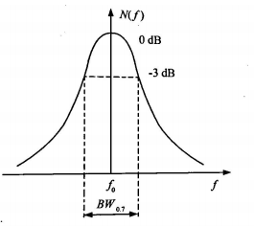
图 2放大器的幅频特性及通频带

（4）选择性：指放大器对通频带之外干扰信号的衰减能力。通常有两种表征方式：
①用矩形系数说明邻近波道选择性的好坏。设放大器的幅频特性如图3所示，则矩形系数定义为：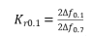式中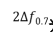为相对电压增益（或相对电压输出幅度）下降到 0.7时的频带宽度，即放大器通频带；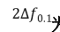为相对电压增益下降到 0.1 时的频带宽度。显然，理想矩形系数应为1，实际矩形系数均大于 1.

②用抑制比来说明对带外某一特定干扰频率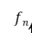信号抑制能力的大小，其定义
为中心频率上功率增益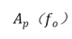与特定干扰频率上的功率增益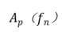之比，
公式为：
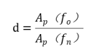
用分贝表示则为
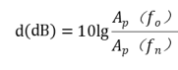
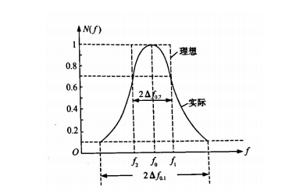
图 3放大器的实际幅频特性与理想幅频特性的比较

四、Multisim 仿真

- 单调谐回路放大器的性能分析
电路图如下：
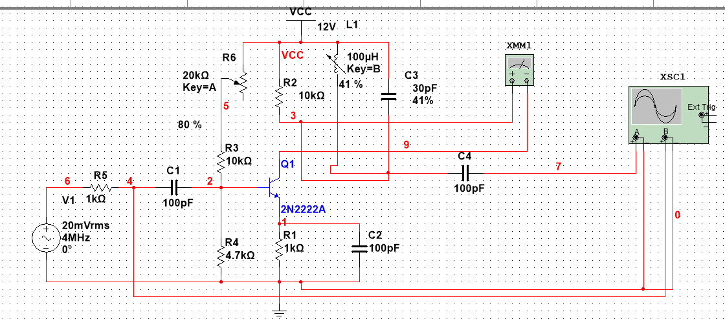

R6/Ω | 12 | 14 | 16 | 18 | 20 | 22 | 24 | 26
VBQ/V | 3.32 | 2.99 | 2.71 | 2.43 | 2.20 | 2.07 | 1.94 | 1.80
VCQ/V | 12 | 12 | 12 | 12 | 12 | 12 | 12 | 12
VEQ/V | 2.65 | 2.34 | 2.02 | 1.80 | 1.65 | 1.44 | 1.36 | 1.24
ICQ/mA | 2.65 | 2.34 | 2.02 | 1.80 | 1.65 | 1.44 | 1.36 | 1.24
- 计算放大倍数
Av0=V0/Vi=18.11
- 负载电阻对电路的影响

任务一：测量记录一组最典型的单调谐回路高频小信号放大器的静态工作点(VBQ、VEQ、ICQ ),并做分析说明。
测量得到VBQ=2.71V，VEQ=2.02V，
因为UBE约等于0.7V，所以电路在放大状态，ICQ≈IEQ=UEQ/RE=2.02mA

【任务二】
输入电压vi (频率 4MHz, 如幅度 100mV 左右,可采用试验箱信号源); 调整左侧谐振回路 (T03), 观察vi , vc 的交流幅度和相位变化, 直到vc 幅度最大(此时回路谐振于 4MHz), 并 计算放大倍数 AV 0 ; 简述调谐过程中输入/输出电压间相位和幅度变化规律。

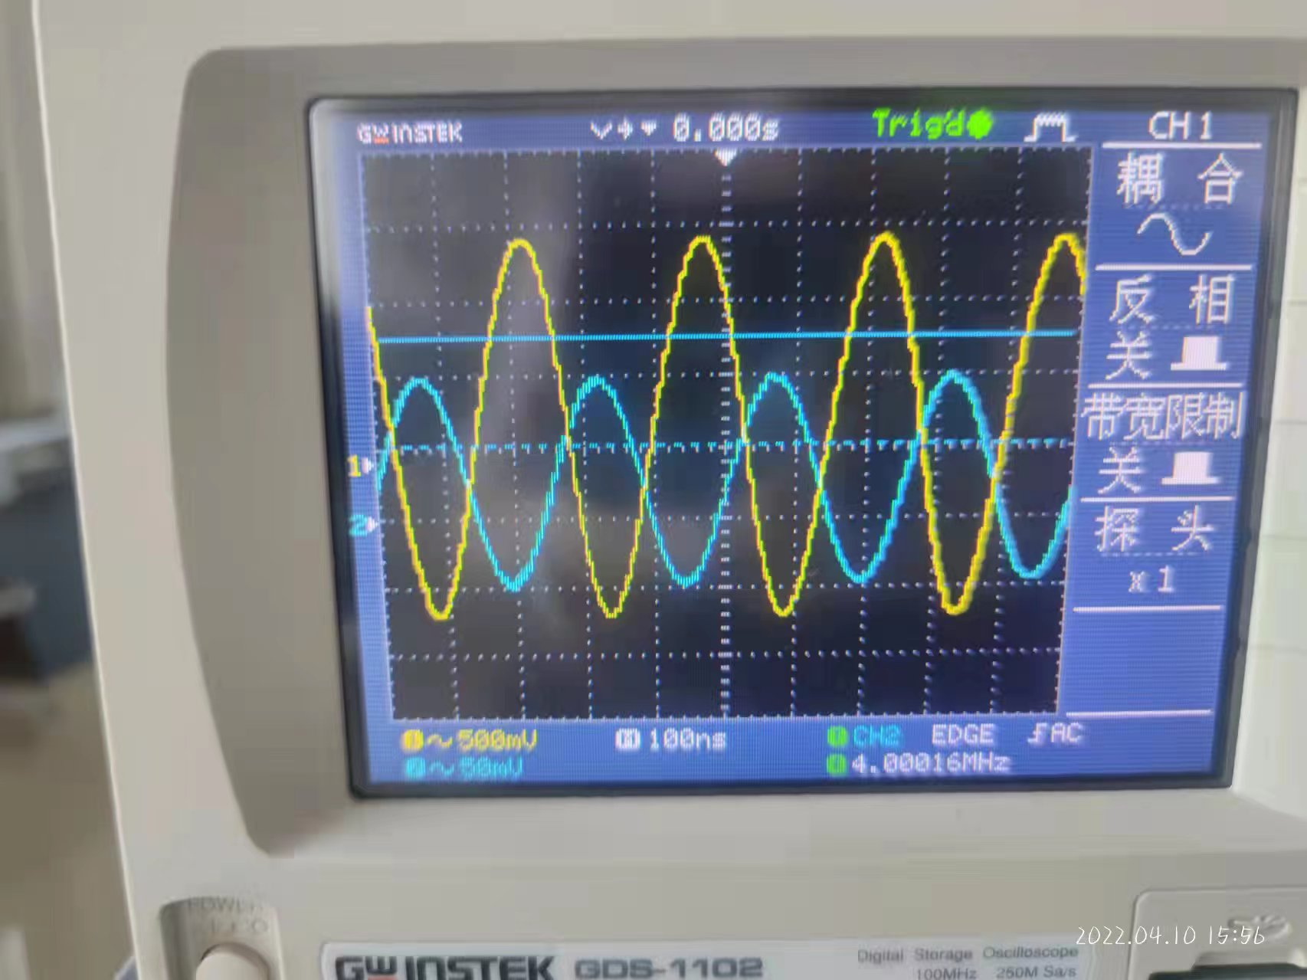
图 4谐振
首先调节实验箱上的交流输出，我将其设定为频率为4.002MHz，峰峰值为152mV的信号，不断调频寻找Vc幅度最大时，此时电路达到谐振，计算放大倍数为Vo/Vi=2.75V/0.15V=18.3。
我们调节L的过程，就是改变电抗的过程，随着L的改变，电感值随之改变，电抗也随之先增加后减小再增加，不断增大，过零点时即是达到谐振，此时电路得到最大增益，且电路反相。

【任务三】
保持左侧谐振回路(T03)谐振于 4MHz,Vi 幅度 100mV 左右; 调谐右侧谐振回路(T04)和双 谐振回路间耦合电容 2C04, 直到vo2 幅度最大(回路谐振); 改变Vi 频率(3.9~4.1MHz, 间 隔 20kHz), 记录电压vo2 的幅度随之变化情况, 算出增益和通频带。
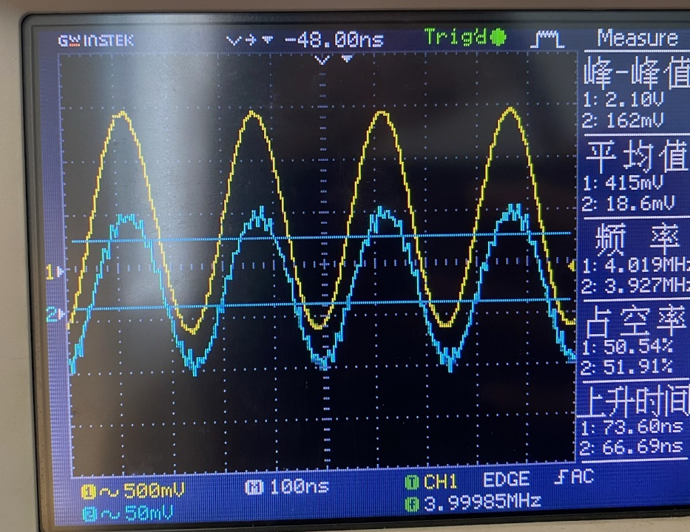

图 5
不断调整右侧谐振回路T04和双谐振回路间耦合电容2C04,得到Vo2幅度最大时如图5所示，观察数据显示并计算得到放大增益为Av0=Vo/Vi=12.96 db=22.25
再改变Vi 频率(3.9~4.1MHz, 间 隔 20kHz), 记录电压vo2 的幅度随之变化情况, 算出增益和通频带。 记录数据如下：
F/MHz | 3.90 | 3.95 | 4.00 | 4.05 | 4.12
Vo/V | 1.88 | 1.80 | 2.10 | 1.92 | 1.62
计算得到通频带BW0.7=0.5MHz

任务四：保持电路处于最佳调谐状态，用频率特性测试仪观察电路的幅频特性和相频特性；微调（T03、T04、2C04），观察幅频特性的变化
电路在4MHz时，用频率特性测试仪观察电路的幅频特性和相频特性
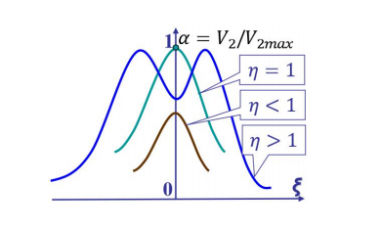
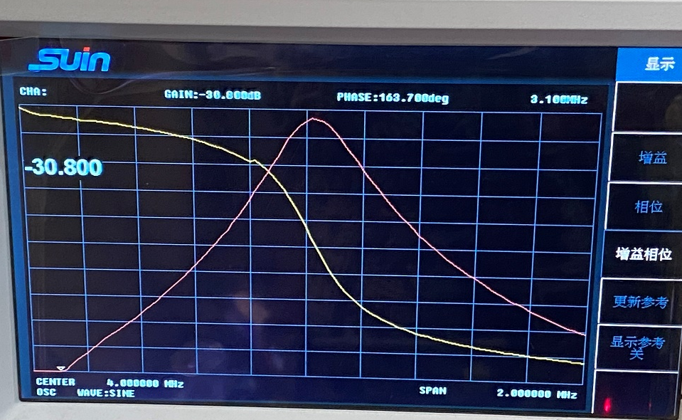
图 6

随着耦合系数的变化，并联谐振回路的输出电压幅度对应的相对抑制比，即耦合回路谐振曲线会有所变化。
我们实验电路对应η>1 , 谐振曲线为双峰曲线, 在ξ=0 处出现下凹(谐振回路串联谐振点)α<1, 而在ξ=0 左右侧各有一个极点(对应 2 个并联谐振点)α=1，此时称之为过耦合。
我们实验电路的两个峰分别对应频率约为1.6MHz和4.0MHz。使 T03,T04,2C04 减小，图像随之左移，频率增大；使 T03,T04,2C04 增大，图像随之右移，频率减小。而相频特性曲线分别在1.6MHz和4.0MHZ时向下弯折，扫频测试仪呈现图像如图6。

【任务五】测量峰峰值下降至0.1倍处的频率，计算调谐回路的矩形系数
测量得 0.1 倍处频率分别为 1.47MHz 和 10.16MHz，BW0.1=8.69MHz，BW0.7=2.5MHz
矩形系数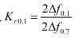约为 3.3

【任务六】讨论负载对放大器频率特性的影响，当输入信号电压Vi=5mV,回路两端所接的阻尼电阻分别为开路、100kΩ、51kΩ、10kΩ时，讨论放大器的频率特性（带宽、谐振增益）受阻尼电阻的影响。
负载/kΩ | 开路 | 100 | 51 | 10
增益 | -33db | -29.350db | -29.000db | -28.65db
带宽/MHz | 0.22 | 0.24 | 0.26 | 0.28
负载越大，增益越大，通频带越窄

【思考题】
（1）p109页图4.2.5中，电容C9的作用是什么？
隔断直流

（2）用示波器观察输出信号波形时，以何种特征作为回路谐振状态的标志？
输出正弦波电压幅度最大。单调谐反向，双调谐同向。

（3）单调谐回路谐振放大器的电压增益与哪些因素有关？改变阻尼电阻的阻值时，放大器的增益、通频带如何变化？
n1、n2、正向传输导纳、负载 LC 回路的总电导
增益减小，通频带变宽。

（4）若要实现阻抗匹配，实验电路应如何连接？
分析计算使回路处于谐振

